**ISSALOS STUDIOS - INSULA THASSOS**

**SKALA POTAMIA VARA 2021 – sejur individual**

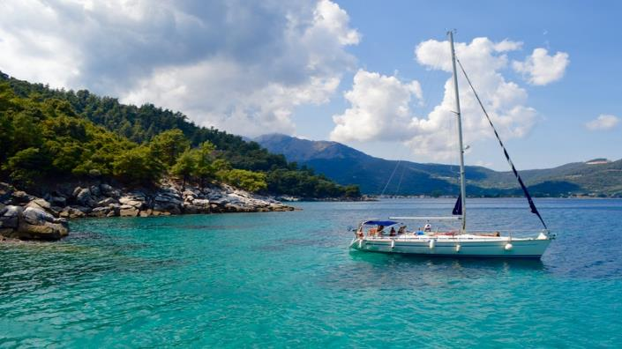

|  |  |
| --- | --- |
| **Perioada** | **Studio parter/etaj**  **cu 3 paturi**  **cu vedere la gradina sau fara vedere**  **(pentru 3adl)** |
| **01.05-27.05.2021** | **85 euro** |
| **28.05-10.06.2021** | **95 euro** |
| **11.06-24.06.2021** | **115 euro** |
| **25.06-15.07.2021** | **135 euro** |
| **16.07-21.08.2021** | **153 euro** |
| **22.08-04.09.2021** | **140 euro** |
| **05.09-11.09.2021** | **115 euro** |
| **12.09-18.09.2021** | **95 euro** |
| **19.09-30.09.2021** | **85 euro** |

**!!! Atentie: tarifele sunt de studio/noapte cu mic dejun**

La cca 15 km de **Limenas**, capitala insulei, se afla **Skala Potamia**, o statiune foarte cautata in **insula Thassos**. Asezarea s-a dezvoltat dintr-un vechi sat pescaresc intr-un loc de vacanta foarte atragator si bine pus la punct. Accesul in statiune se face usor, exista legaturi rutiere foarte bune, un trafic regulat al autobuzelor locale, precum si posibilitatea de a inchiria masini sau motociclete.Skala Potamia este una dintre cele mai populare statiuni de pe insula Thassos, aici gasiti plaje cu nisip fin, locuri de cazare de toate felurile, cele mai bune taverne de pe insula si foarte multe activitati.Satul margineste **plaja Golden Coast Beach** si **sudul plajei Golden Beach**, situata intr-un golf foarte frumos, cu nisip fin si inconjurat de muntii de granit, maslini si verdele crud al pinilor. Cele doua plaje formeaza o fasie lunga de cca 2, 5km, numita de localnici si **Chrysi Akti (gr. “coasta de aur”).** Chiar in spatele plajei se poate admira cel mai inalt varf de pe insula, **Ipsarion (1,204m).**

**TIPOLOGIE CAMERE:**

* **studio cu 3 paturi**: 1 camera cu 1 pat dublu matrimonial sau 1 pat de 1 persoana

Camera are 32m² este dotata cu A/C, balcon, bucătărie, frigider, TV LCD / cu ecran plat, canale prin satelit, uscător de păr, dulap; curatenie zilnica

**TARIFUL INCLUDE:**

* -cazare
* -mic dejun
* -A/C
* -TV
* -Wi-fi internet
* -balcon
* -gradina
* -BQ
* -acces la piscina
* -parcare in fata unitatii de cazare

**TARIFUL NU INCLUDE:**

* -Asigurare medicala/storno sau Covid
* -Taxa de statiune: 0.50 euro/camera/noapte

**ALTE DETALII:**

* - taxele de statiune se platesc la receptia hotelurilor/vilelor:
* **Hoteluri de 5 stele** - 4 euro pe noapte pe cameră
* **Hoteluri de 4 stele** - 3 euro pe noapte pe cameră
* **Hoteluri de 3 stele** - 1,50 euro pe noapte pe cameră
* **Hoteluri și apartamente de 1 / 2 stele** - 0,50 euro pe noapte pe cameră

**CAZARE:**

**Issalos Studios:** este un complex de unități de cazare noi și decorate modern, situat nu departe de plajă. Curte spațioasă, bar lângă piscină și o parcare privată sunt doar câteva dintre avantajele pe care această cazare le are de oferit.

Toate unitățile de cazare sunt dotate cu TV cu ecran plat. Acestea au chicinetă cu frigider și aragaz. Unităţile au toate baie privată cu duş. Lenjeria de pat este inclusă în tarif.

Issalos Studios oferă facilităţi de grătar.

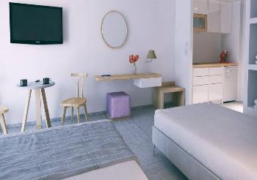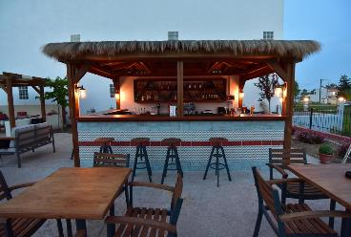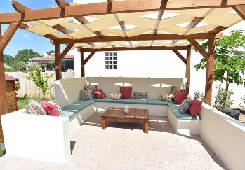**ISSALOS STUDIOS – SKALA POTAMIA (INSULA THASSOS)**

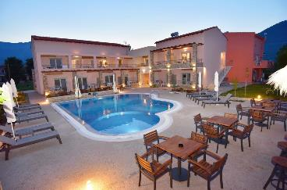

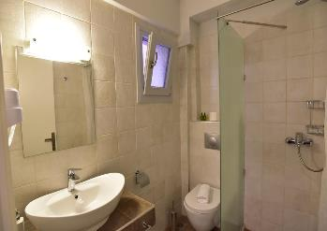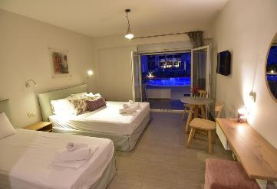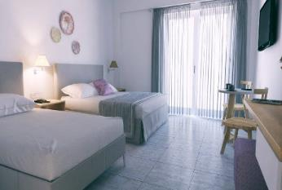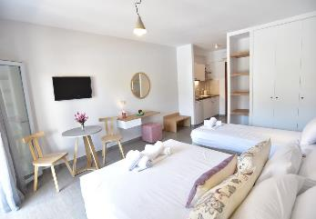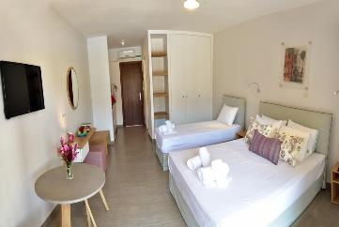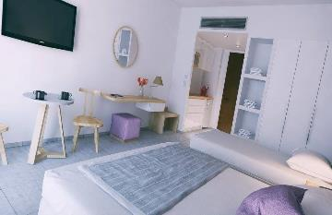

**Cod oferta: #als067**